 | 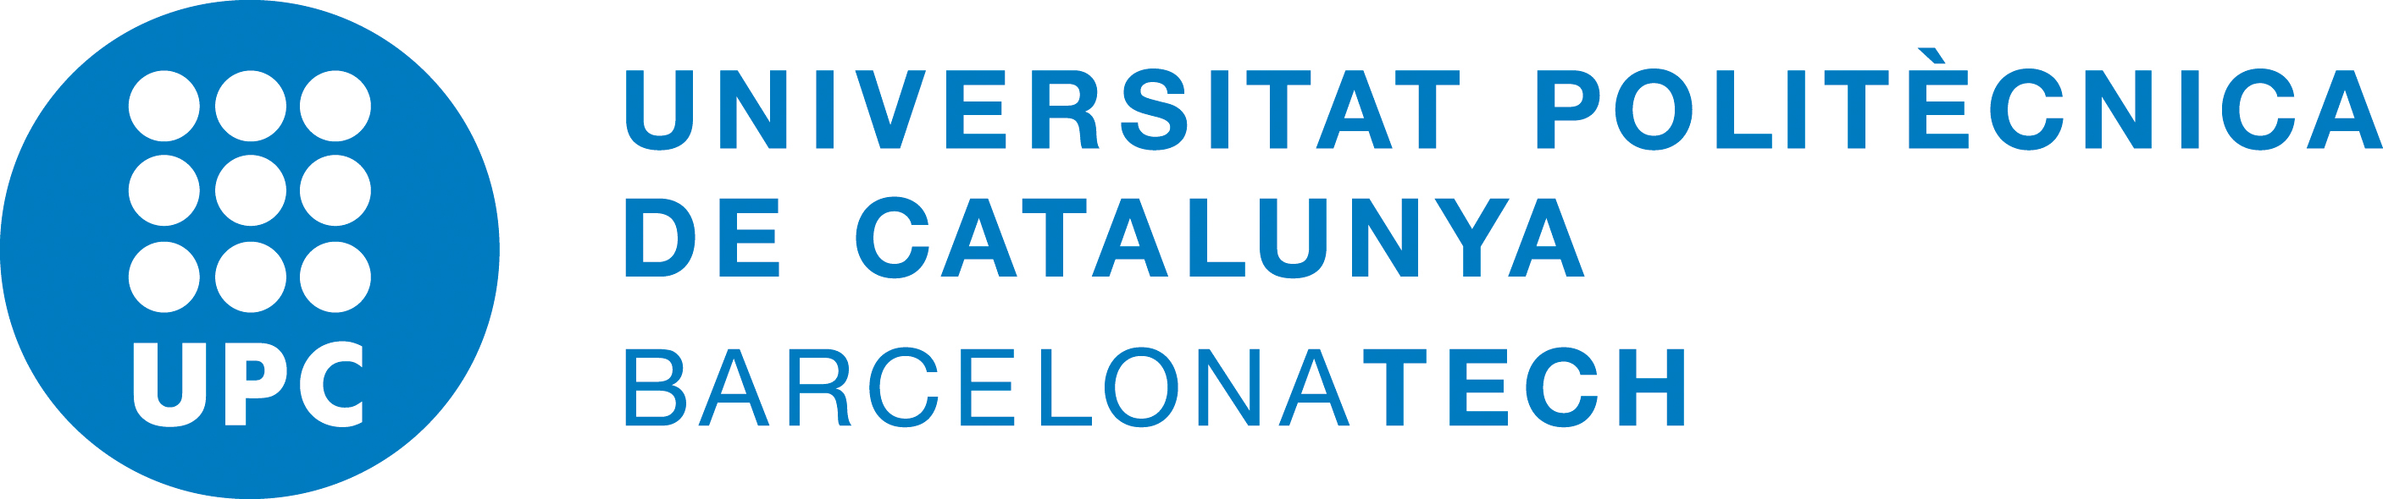
indra firma un convenio marco con LA universitat politÈcnica de catalunya para colaborar en actividades de i+d+i

- El rector de la UPC, Antoni Giró, el director de Innovación de Indra, José Luis Angoso, y el director de Relaciones con Universidades de la multinacional, Carlos Fernández, han firmado el convenio en Barcelona

- Ambas instituciones impulsarán proyectos conjuntos y seminarios de formación en ámbitos como las smart cities, las tecnologías médicas o la energía

Antoni Giró, rector de la Universidad Politècnica de Catalunya Barcelona Tech (UPC), José Luis Angoso, director de Innovación de Indra, y Carlos Fernández, director de Relaciones con Universidades de la multinacional tecnológica, han firmado en Barcelona un convenio marco de colaboración para llevar a cabo de forma conjunta diferentes actividades en el ámbito de la I+D+i.

Ambas instituciones impulsarán el desarrollo de convenios específicos entre Indra y distintos grupos de investigación de la UPC para desarrollar proyectos de investigación y desarrollo en diferentes líneas de actividad, entre otras, las asociadas a las ciudades inteligentes o smart cities, las tecnologías médicas o el sector de la energía.

El convenio también contempla el fomento de actividades conjuntas, como seminarios y sesiones de formación, así como el intercambio de experiencias, la transferencia tecnológica y la movilidad de postgraduados de la UPC para cuestiones de investigación en Indra.

La firma del convenio ha tenido lugar en el marco de una jornada de trabajo de profesionales de Indra e investigadores de la UPC en todos estos ámbitos, en la que han compartido experiencias y analizado posibles líneas de colaboración. En esta jornada Indra ha expuesto las líneas generales, proyectos y soluciones tecnológicas con que cuenta en el ámbito de las smart cities, la salud y la energía, así como sus objetivos futuros de innovación. Por su parte, la Universidad ha presentado algunos ejemplos de proyectos desarrollados y ha mostrado sus capacidades tecnológicas en estas áreas.

Indra y la UPC vienen colaborando desde hace más de 10 años en el desarrollo de diferentes proyectos de I+D+i. Este convenio viene a reforzar dicha colaboración y a crear un marco institucional estable de cooperación.

La universidad como fuente de innovación y talento

Indra enmarca esta iniciativa dentro de su compromiso con la innovación, base de su negocio y eje de su sostenibilidad como compañía. En su modelo de innovación abierta, la compañía busca y potencia la innovación internamente, pero también a través de su relación con clientes, socios, proveedores, universidades e instituciones del conocimiento y con la sociedad en general.

Para la multinacional tecnológica la universidad es la fuente de conocimiento imprescindible que le permite mantener este compromiso con la innovación y nutrirse de talento. Por ello mantiene relación con unas 200 universidades y centros de investigación, principalmente a través de cátedras, acuerdos y proyectos de I+D.

Indra en Cataluña

Indra cuenta en Cataluña con cerca de 3.000 profesionales repartidos en 8 centros de trabajo en las provincias de Barcelona y Lleida. Su sede en la región se encuentra en el distrito tecnológico del 22@ en Barcelona, en donde fue una de las primeras empresas en instalarse.

En el Parque Científico y Tecnológico de Lleida cuenta con un Software Lab que, como parte de la red global de Software Lab de Indra, da soporte a las operaciones de la compañía en todo el mundo. También mantiene en Lleida un Centro de Atención al Usuario (CAU), desde el que se da soporte 24x7 a compañías implantadas tanto dentro como fuera de España.

Indra es la multinacional tecnológica líder en España y una de las principales de Europa y Latinoamérica. Es la segunda compañía europea de su sector por inversión en I+D, con 550 M€ invertidos en los últimos tres años. Las ventas en 2011 ascendieron a 2.688 M€ y en la actualidad más de la mitad de los ingresos proceden del mercado internacional. Cuenta con 40.000 profesionales y con clientes en 118 países.

Universitat Politècnica de Catalunya

La UPC es una de las principales universidades públicas tecnológicas en España. Especializada en estudios superiores e investigación en las áreas de las ingenierías, la ciencia y la arquitectura, tiene alrededor de 30.000 estudiantes de grado, 6.000 de postgrado (3.000 de master y 3.000 de doctorado) y genera unos 275 doctores cada año.

La UPC, que tiene el reconocimiento de Campus de Excelencia Internacional (CEI), es una de las instituciones europeas más activas en investigación y transferencia de conocimiento. En el último año ingresó 64 millones de euros por actividades de investigación y desarrollo y actualmente es la universidad española con más patentes (más de 400 patentes registradas) y la segunda universidad más activa en creación de spin-off (un total de 64 empresas).

Recientemente, la UPC ha creado el Centro de Innovación y Tecnología (CIT UPC) con vocación de mejorar y potenciar las condiciones de transferencia y valorización de la investigación y de la tecnología de los Centros TECNIO UPC hacia las empresas y a la sociedad en general.

www.upc.edu

